Gebackene Holunder-Topfen-Taschen auf Sommerbeeren

Zubereitung für 4 Personen

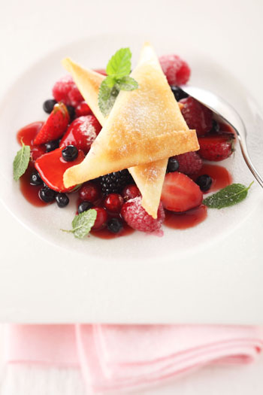
- Holunder-Topfen -Taschen:
3,5 EL Holunderblütensirup
200 g Magertopfen
3 EL Semmelbrösel
3 Blätter Frühlingsrollenteig
50 g Butterschmalz
Sommerbeeren:
1 EL Akazienhonig mit Tahiti Vanille
40 g Zucker
abgeriebene Schale von 0,5 Zitrone (unbehandelt)
abgeriebene Schale von 0,5 Orange (unbehandelt)
1 TL Zimtpulver
1 TL Orangengewürz
100 ml Rotwein
150 ml Johannisbeersaft, schwarz
Saft von 1 Zitrone
Saft von 1 Orange
1 EL Speisestärke
- 100 g Brombeeren
100 g Himbeeren
100 g Erdbeeren
100 g Heidelbeeren
100 g Johannisbeeren
Minze für die Garnitur
Puderzucker zum Bestäuben

- Holunderblütensirup mit Quark und Semmelbrösel glatt rühren.
Frühlingsrollenteig in ca. 8 cm breite und 15 cm lange Streifen schneiden. Je 1 Esslöffel der Quarkmischung auf die Streifen geben, zu Dreiecken zusammenfalten. Auf diese Weise 8 Taschen herstellen. Diese in dem heißen Butterschmalz goldbraun und knusprig ausbacken, auf Küchenpapier abtropfen lassen.
- Honig und Zucker in einer beschichteten Pfanne erhitzen und zu hellem Karamell schmelzen lassen. Zitronen- und Orangenschale sowie Zimt und Orangengewürz zugeben.
- Rotwein, 100 ml Johannisbeersaft, Orangen- und Zitronensaft angießen und etwas einkochen lassen. Stärke mit den restlichen 50 ml Johannisbeersaft verrühren und den Sud damit binden.
- Die Beeren eventuell waschen, verlesen, in den Sud geben und kurz durchschwenken.
- Je 2 gebackene Quarktaschen mit den Beerenfrüchten anrichten und mit Minze und Puderzucker garnieren

